Xalapa-Enríquez, Veracruz, a veintiocho de septiembre de dos mil veintidós.

DICTAMEN de incumplimiento parcial de la publicación y actualización de la información concerniente a obligaciones comunes y específicas del Instituto Tecnológico Superior de Las Choapas, en razón de los siguientes:

A N T E C E D E N T E S.

I. Con fecha diecisiete de diciembre de dos mil veintiuno, mediante el Acuerdo ODG/SE-95/17/12/2021 el Pleno aprobó el calendario de verificaciones integradas y simplificadas de las obligaciones de transparencia comunes y específicas a una muestra aleatoria de los Sujetos Obligados que conforman el padrón del Instituto Veracruzano de Acceso a la Información y Protección de Datos Personales para el ejercicio 2022.

II. Con fecha catorce de julio de dos mil veintidós, se realizó la revisión inicial de seis fracciones de obligaciones de transparencia comunes y específicas del primer trimestre de dos mil veintidós en el Portal de Internet y en la Plataforma Nacional de Transparencia del Sujeto obligado de conformidad a su tabla de aplicabilidad.

III. Con fecha cinco de septiembre de dos mil veintidós, se emitió el resultado de la verificación inicial, obteniendo el Sujeto obligado un índice global de cumplimiento en Portales de Transparencia del dieciocho punto cero seis por ciento 18.06%.

IV. Con fecha ocho de septiembre de dos mil veintidós, mediante el oficio número IVAI-OFICIO/DCVC/504/05/09/2022, se notificó al Sujeto obligado el resultado de la verificación inicial, otorgándole un plazo de diez días hábiles para enviar su informe sobre la atención a las observaciones detectadas.

V. Que después de una búsqueda en los correos electrónicos direcciondecapacitacion.ivai@outlook.com y contacto@verivai.org.mx, dentro de lapso comprendido del nueve al veintiséis de septiembre de dos mil veintidós, no se encontró registro sobre la recepción de comunicación, promoción o documento suscrito por el Titular de Transparencia del Sujeto obligado.

C O N S I D E R A N D O S

1. La Dirección de Capacitación y Vinculación Ciudadana es competente para emitir el presente dictamen de conformidad con lo establecido en los artículos 29, 30, 31, 32, 106 fracciones VIII, IX y X de la Ley número 875 de Transparencia y Acceso a la Información Pública del Estado de Veracruz; 43 fracción VI y 46 fracciones VI y VII del Reglamento Interior del Instituto Veracruzano de Acceso a la Información y Protección de Datos Personales; Décimo Primero de los Lineamientos Técnicos Generales para la publicación, homologación y estandarización de la información de las obligaciones establecidas en el Título Quinto y en la fracción IV del artículo 31 de la Ley General de Transparencia y Acceso a la Información Pública, publicado en el Diario Oficial de la Federación el veintiocho de diciembre de dos mil veinte; Décimo Segundo de los Lineamientos Generales para la publicación de la información establecida en la Ley número 875 de Transparencia y Acceso a la Información Pública para el Estado de Veracruz de Ignacio de la Llave, aprobados mediante el Acuerdo ODG/SE-17/26/03/2021, publicados en la Gaceta Oficial del Estado el treinta y uno de marzo de dos mil veintiuno; 20, 21 y 22 de los Lineamientos que establecen el procedimiento de verificación y seguimiento del cumplimiento de las obligaciones de transparencia que deben publicar los Sujetos Obligados del Estado de Veracruz de Ignacio de la Llave en los Portales de Internet y en la Plataforma Nacional de Transparencia, aprobados mediante el Acuerdo ODG/SE-41/26/06/2020, publicados en la Gaceta Oficial del Estado el quince de julio de dos mil veinte.

2. Que el Índice Global de Cumplimiento en Portales de Transparencia (IGCPT) puede asumir valores de 0 (cero) a 100 (cien) puntos; en dicha escala, el valor mínimo representa un incumplimiento total de las obligaciones de transparencia correspondientes; valores superiores a 0 (cero) puntos y de hasta 59.99 (cincuenta y nueve punto noventa y nueve) puntos, representa un grado de incumplimiento parcial de las obligaciones; valores iguales o superiores a 60 (sesenta) puntos y menores a 80 (ochenta puntos) representan un cumplimiento parcial bajo; valores iguales o superiores 80 (ochenta) puntos y menores a 100 (cien) puntos representan un cumplimiento parcial medio de las obligaciones mínimas; en tanto que, el puntaje más alto representa el cumplimiento total de las obligaciones previstas por la Ley de Transparencia y Acceso a la Información Pública para el Estado de Veracruz de Ignacio de la Llave con relación a la Ley General de Transparencia y Acceso a la Información Pública; como se ejemplifica en la siguiente gráfica:

IGCPT | DE | HASTA
Incumplimiento total | 0 | 0.99
Incumplimiento parcial | 1 | 59.99
Cumplimiento parcial bajo | 60 | 79.99
Cumplimiento parcial medio | 80 | 99.99
Cumplimiento total | 100 | 100

3. Bajo esta óptica y derivado de que subsiste el incumplimiento parcial de la publicación de seis fracciones de obligaciones de transparencia del sujeto obligado del primer trimestre de dos mil veintidós, como se acredita con las capturas de pantalla del portal de internet y de la Plataforma Nacional de Transparencia del sujeto obligado.

PORTAL DE INTERNET DEL SUJETO OBLIGADO:

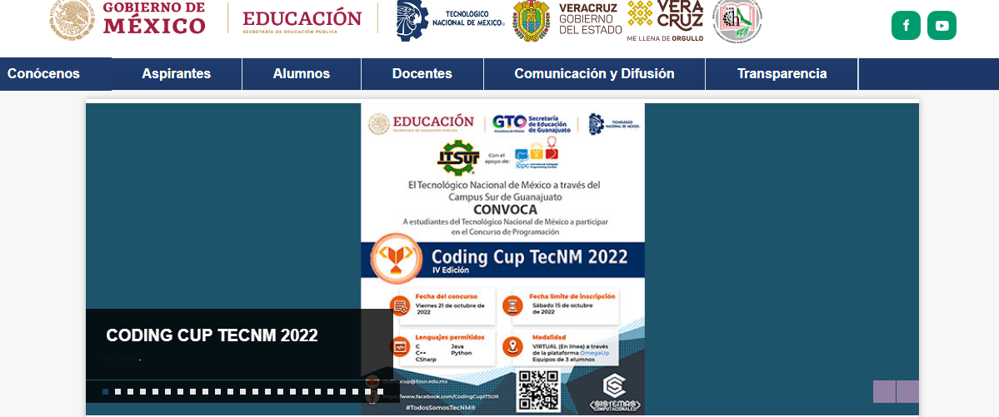

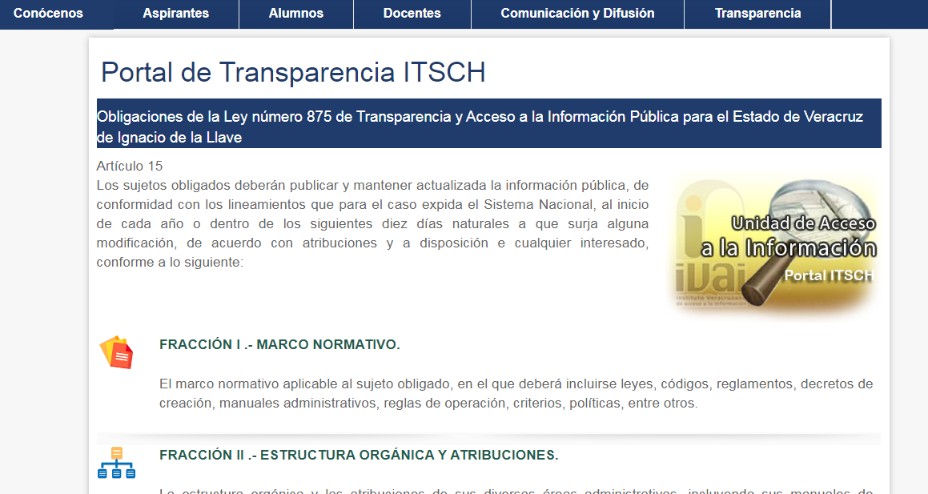

PLATAFORMA NACIONAL DE TRANSPARENCIA:

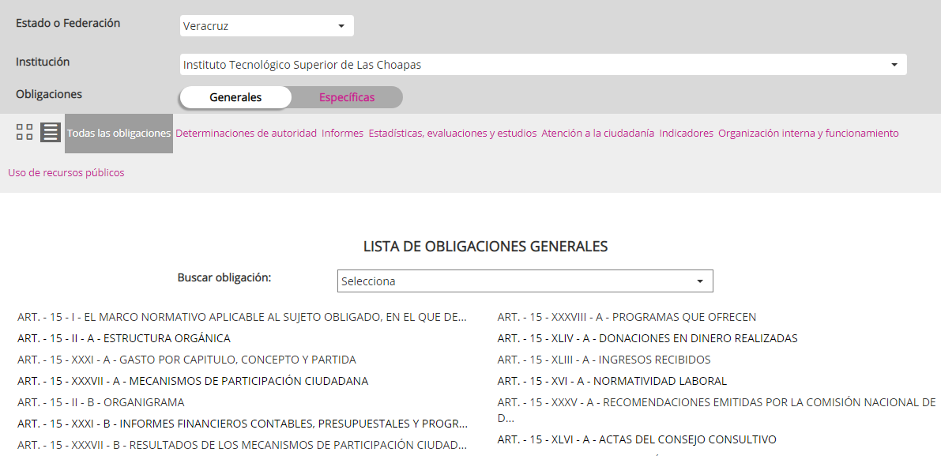

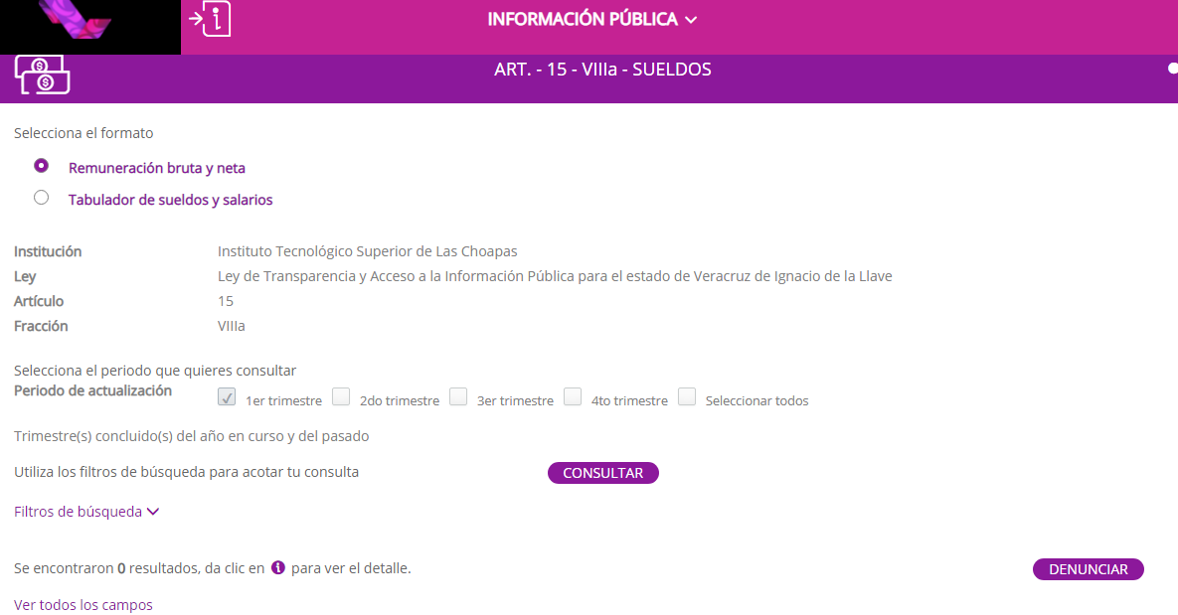

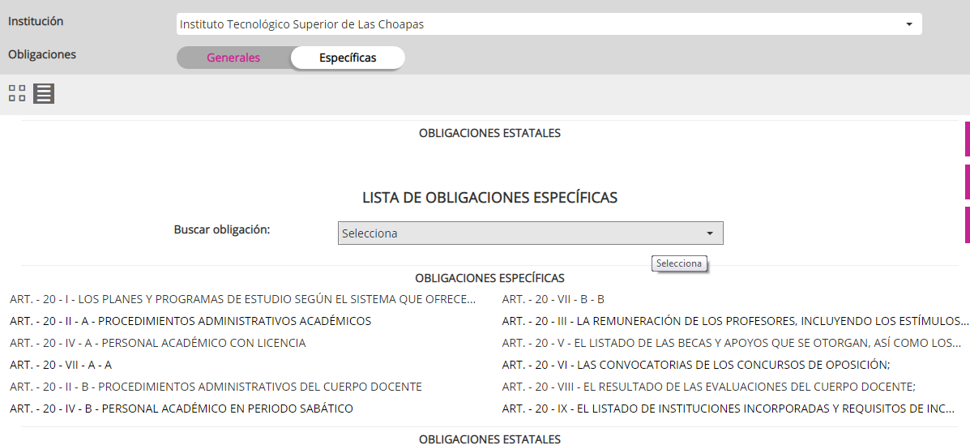

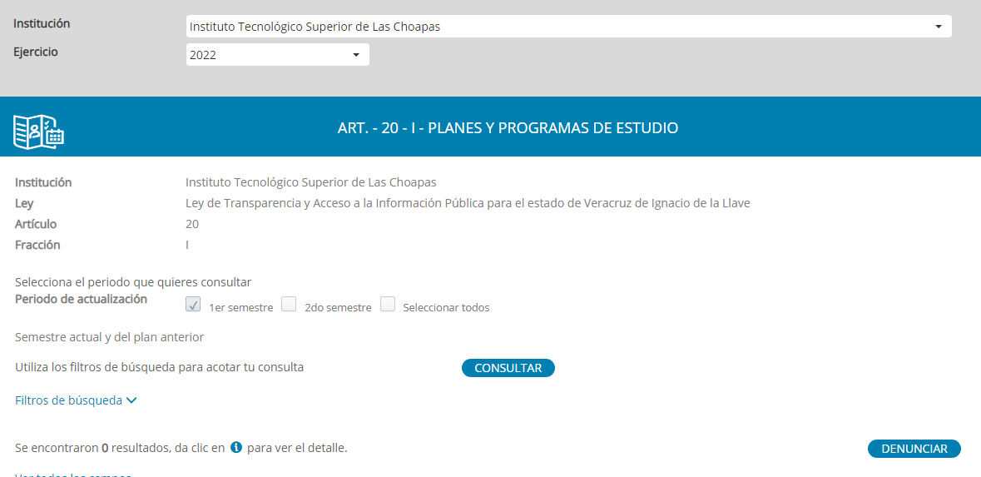

De lo anterior, se demuestra que las áreas del sujeto obligado incumplieron con la publicación y actualización de la información derivada de las seis fracciones de obligaciones de transparencia comunes y especificas del primer trimestre de dos mil veintidós en el portal de internet y en la Plataforma Nacional de Transparencia; por lo que persisten las inconsistencias notificadas mediante el oficio IVAI-OFICIO/DCVC/504/05/09/2022, el cual se tiene por reproducido por economía procesal en la parte que interesa.

4. El titular de la Unidad de Transparencia no envió su informe justificado ni tampoco informó el nombre y cargo del responsable de publicar y actualizar sus obligaciones de transparencia; ahora bien, con fundamento en lo establecido en los artículos 207 y 250 de la Ley 875 de Transparencia y Acceso a la Información Pública para el Estado de Veracruz, por lo cual se establecen, el primero que las actuaciones se practicarán en días y horas hábiles, y el segundo en su parte final, que los plazos empezarán a correr a partir del día siguiente a aquel en que haya surtido efectos.

Por lo que debe tomarse en cuenta que el término de díez días hábiles para que el Titular de la Unidad de Transparencia del sujeto obligado atendiera las inconsistencias corrió del nueve al veintiséis de septiembre de dos mil veintidós, descontando los días díez, once, quince, dieciséis, diecisiete y dieciocho de septiembre al tratarse de sábados y domingos o días inhábiles en el caso del quince y dieciséis de septiembre; tal y como se demuestra con la siguiente gráfica

SEPTIEMBRE 2022
Lunes | Martes | Miércoles | Jueves | Viernes | Sábado | Domingo
 |  |  | 1 | 2 | 3 | 4
5 | 6 | 7 | 8  Se notificó | 9  Día uno | 10 | 11
12  Día dos | 13  Día tres | 14  Día cuatro | 15  Inhábil | 16  Inhábil | 17 | 18
19  Día cinco | 20  Día seis | 21  Día siete | 22  Día ocho | 23  Día nueve | 24 | 25
26  Día diez | 27 | 28 | 29 | 30

En concordancia con lo anterior, se realizó una búsqueda en los correos electrónicos direcciondecapacitacion.ivai@outlook.com y contacto@verivai.org.mx, dentro del lapso antes referido; por lo que, no se encontró registro sobre la recepción de comunicación, promoción o documento suscrito por el Titular de la Unidad de Transparencia del sujeto obligado.

En virtud de lo anterior, resulta procedente emitir el siguiente:

D I C T A M E N

PRIMERO. El sujeto obligado incumplió parcialmente con la publicación y actualización de la información concerniente a seis fracciones de obligaciones de transparencia comunes y específicas establecidas en la Ley General de Transparencia y Acceso a la Información Pública y en la Ley número 875 de Transparencia y Acceso a la Información Pública del Estado de Veracruz, notificadas mediante el oficio IVAI-OFICIO/DCVC/504/05/09/2022, el cual se tiene por reproducido por economía procesal en la parte que interesa.

SEGUNDO. Notifíquese al superior jerárquico del sujeto obligado para que gire sus instrucciones a través del Titular de la Unidad de Transparencia para que, dentro del plazo de cinco días hábiles, contados a partir del día hábil siguiente al de la notificación del presente dictamen, atiendan los requerimientos notificados mediante el oficio IVAI-OFICIO/DCVC/504/05/09/2022, el cual, se tiene por reproducido por economía procesal en la parte que interesa; de conformidad a los artículos 88 penúltimo párrafo de la Ley General de Transparencia y Acceso a la Información Pública; 32 penúltimo párrafo de la Ley número 875 de Transparencia y Acceso a la Información Pública del Estado de Veracruz; 20, 21 y 22 de los Lineamientos de Verificación.

TERCERO. Notifíquese al superior jerárquico del sujeto obligado para que gire sus instrucciones a través del Titular de la Unidad de Transparencia, para que, al día hábil siguiente de transcurrido el plazo establecido en el punto anterior, informe a este Instituto por medio de oficialía de partes, o en su caso, a las direcciones de correo electrónico siguientes direcciondecapacitacion.ivai@outlook.com y contacto@verivai.org.mx, el nombre y cargo de los responsables de publicar la información de sus unidades administrativas, así como, las de su superior jerárquico.

CUARTO. Se hace del conocimiento al Titular de la Unidad de Transparencia del sujeto obligado que, en caso de no solventar los requerimientos, se procederá en términos de lo previsto en el artículo 88 último párrafo de la Ley General de Transparencia y Acceso a la Información Pública; 32 último párrafo de la Ley número 875 de Transparencia y Acceso a la Información Pública del Estado de Veracruz; 22 y 23 de los Lineamientos de Verificación; y podría hacerse acreedor a la imposición de una medida de apremio, de acuerdo con lo señalado en los artículos 198 y 201 de la Ley General de Transparencia y Acceso a la Información Pública; con relación a los artículos armonizados 242 y 252 de la Ley número 875 de Transparencia y Acceso a la Información Pública del Estado de Veracruz.

Lo anterior, con independencia de que, en su caso, se podrían configurar las causas de sanción establecidas en las fracciones II y XIV del artículo 257 de la Ley número 875 de Transparencia y Acceso a la Información Pública del Estado de Veracruz.

QUINTO. Notifíquese el presente dictamen de incumplimiento parcial al sujeto obligado por medio del sistema de notificaciones electrónicas, dentro de los tres días hábiles siguientes a su aprobación, con fundamento en el artículo 15 de los Lineamientos de Verificación.

Así lo dictaminó, la Licenciada Irma Domínguez Hernández, Directora de Capacitación y Vinculación Ciudadana del Instituto Veracruzano de Acceso a la Información y Protección de Datos Personales.

Irma Domínguez Hernández
Directora de Capacitación y Vinculación Ciudadana
Instituto Veracruzano de Acceso a la Información y Protección de Datos Personales

Artículo 15, fracciones VIII, XVI, XXI y XLIV; 20 fracción I y II de la Ley de Transparencia local.
Calendario de días inhábiles del IVAI https://ivai.org.mx/I/ACUERDO_ODG-SE-86-06-12-2021.pdf

